**RESOLVEMOS PROBLEMAS EMPLEANDO INECUACIONES**

|  |  |  |  |
| --- | --- | --- | --- |
| **ÁREA CURRICULAR: MATEMÁTICA** | | **DURACIÓN: 19 semana (Del 24 al 28 de Agosto)** | |
| **CICLO: Avanzado** | **GRADO: 1°** | | **UNIDAD:** |

|  |  |  |  |
| --- | --- | --- | --- |
| **ESTUDIANTE** |  | | |
| COMPETENCIA | | CAPACIDAD | DESEMPEÑO |
| **Resuelve problemas de gestion de datos e incertidumbre** | | Representa datos con medidas estadisticas o probabilidades | Representa datos del estudio de la diversidad cultural y lingüística mediante tablas de frecuencia y datos estadisticos |

**Lee la siguiente situacion ¿Cómo lo plantearias y resolverias:**

Armando y Fabiola son dos estudiantes de EBA, de la región Puno, quienes hablan en quechua. Nos cuentan que han participado en varias asambleas y conferencias sobre la diversidad cultural y lingüística del Perú; asimismo, les gusta investigar sobre este tema. La última información que tienen se trata de “Cómo somos en relación a nuestra diversidad lingüística y cultural”. Ellos nos presentan algunos datos: 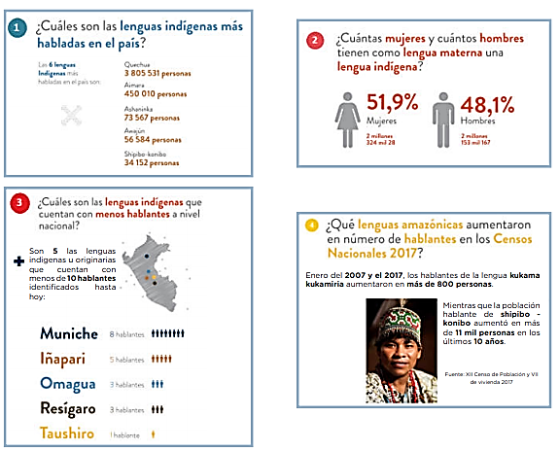

**Identifica los tipos de variables que se presentan en la información y describe sus características. Puedes acompañar tu explicación con otros ejemplos.**

|  |  |  |
| --- | --- | --- |
| **Cuadro** | **Variable** | **Clasificación** |
| **1** |  |  |
| **2** |  |  |
| **3** |  |  |
| **4** |  |  |

**Graficos estadisticos**

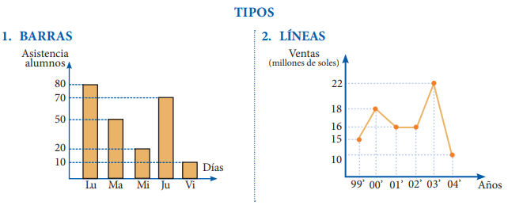

1. **En el grafico 1 responde:**
2. **¿Qué variable identificas?**
3. **¿Cuántos alumnos asistieron toda la semana?**
4. **¿Cuál es el dia que asistieron más alumnos y cuál fue el dia que asistieron menos?**
5. **¿Cuántos alumnos asistieron entre Martes y Miercoles?**
6. **En el grafico 2 responde:**
7. **¿Qué variable identificas?**
8. **¿Cuántos alumnos asistieron toda la semana?**
9. **¿Cuál es el dia que asistieron más alumnos y cuál fue el dia que asistieron menos?**
10. **¿Cuántos alumnos asistieron entre Martes y Miercoles?**

**ACTIVIDAD**

1. La siguiente gráfica muestra el volumen de ventas obtenido durante los seis primeros meses del año 2019 de un equipo de vendedores de telas en Gamarra



1. **¿Cuál es la variable identificada?**
2. **¿Cuál es el volumen total de venta, durante esta "Campaña de medio año?**
3. **¿Entre qué meses el volumen de venta tuvo la caída más apreciable?**
4. **Entre qué meses se obtuvo mayores ventas? ¿Cuánto?**
5. **Realiza el gráfico estadistico de lineas**

